.

В рамках "Недели науки" ребята прикоснулись к тайнам различных дисциплин, работая на уроках, участвуя в интеллектуальных марафонах, викторинах, классных часах.
8 февраля 2023 года в 7 «А» классе Канаметовой И.А.-учителем математики был проведен урок по геометрии «Поиграем- закрепим», где в занимательной форме учащиеся соревновались в ответах на вопросы, решениях задач по разделам : « Треугольник», «Параллельные прямые», «Соотношения между сторонами и углами треугольника».
1 раунд
- Смежные и вертикальные углы
- Треугольник
- Заверши высказывание
2 раунд
- Ранобедренный и прямоугольный треугольники
- Параллельные прямые
- Выбери верное утверждение
Финал- признаки параллелности прямых
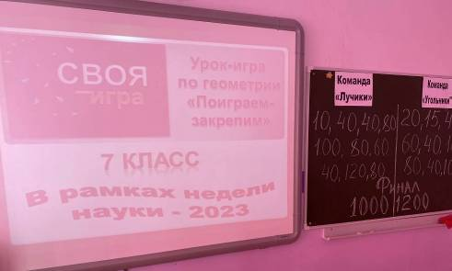
Учащиеся увлеченно и активно работали на уроке, с хорошим настроением уйдя с него. В результате игры между командами «Угольники» и «Лучики» победу одержала команда «Угольники».
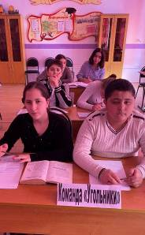
Игра запомнилась, понравилась, вызвала интерес, и ребята с нетерпением ждут следующего интересного мероприятия.

